UNIVERSIDAD NACIONAL
DE MAR DEL PLATA

Carrera: Ingeniería Electrónica

Proyecto:

CbA-MoT

Módulo para monitoreo inalámbrico de sensores remotos

Especificación de Requisitos

Versión 3.0
Autor
Sebastián Allende
cballende/TDSTec.git

Ficha del documento

Fecha | Versión | Descripción | Autor/a
20/ 8 / 2021 | 1.0 | Versión inicial | Sebastián Allende  cballende/TDSTec.git
20/ 6 / 2022 | 2.0 | Versión extendida | Sebastián Allende  cballende/TDSTec.git
22/8 /2022 | 3.0 | Versión trazable | Sebastián Allende  cballende/TDSTec.git

Documento validado por las partes en fecha: [Fecha]

Por el cliente | Por la empresa suministradora
Fdo. D./ Dña [Nombre] | Fdo. D./Dña [Nombre]

Contenido
Ficha del documento 4
Contenido 5
1 Introducción 6
1.1 Propósito 6
1.2 Alcance 6
1.3 Personal involucrado 6
1.4 Definiciones, acrónimos y abreviaturas 6
1.5 Referencias 6
1.6 Resumen 6
2 Descripción general 7
2.1 Perspectiva del producto 7
2.2 Funcionalidad del producto 7
2.3 Características de los usuarios 7
2.4 Restricciones 7
2.5 Suposiciones y dependencias 7
2.6 Evolución previsible del sistema 7
3 Requisitos específicos 7
3.1 Requisitos comunes de los interfaces 8
3.2 Requisitos funcionales 8
3.3 Requisitos no funcionales 9
3.4 Otros requisitos 10
4 Apéndices 10

Introducción
Este documento es una especificación de requisitos sobre un
sistema embebido denominado CbA-MoT[1]. Es un módulo versátil capaz de medir magnitudes físicas, ejercer control sobre otros dispositivos e intercambiar datos de manera remota mediante un módulo de comunicaciones inalámbrico.

Esta especificación se ha estructurado basándose en las
directrices dadas por el estándar IEEE Práctica Recomendada
para Especificaciones de Requisitos Software ANSI/IEEE 830,
1998 [2]

Propósito
El presente documento tiene como propósito definir las
especificaciones funcionales, no funcionales para el desarrollo
de un sistema que permitirá monitorear y comandar otros dispositivos o sistemas. Este monitoreo y comando será efectuado por una interface serie digital.
La comunicación inalámbrica se encuentra comprendida en la banda ISM [3] de 2,4GHz.
Este sistema tiene como fin ser un Mote [4], como tal es un nodo final en una red inalámbrica que sirve de soporte a aplicaciones basadas en sensores y actuadores.

Este documento esta dirigido a las autoridades de la cátedra y área de Proyectos Finales de Ingeniería Electrónica. No se encuentra definida la presentación de este documento a terceros fuera del ámbito académico.
La comercialización, responsabilidad y consecuencias que deriven del uso por terceros de la versión del dispositivo descrito en este documento no alcanza a su autor.

La versión CbA-MoT Rev 0.Xa no tendrá otro fin que ser fabricado para el proyecto final de tesis de grado en Ingeniería Electrónica del autor de este documento. Siendo X un valor entero definido en el entrono de [1,9].

Alcance
Esta especificación de requisitos está destinada y circunscrita al área de desarrollo de proyecto final de ingeniería electrónica por parte del alumno Sebastián Allende hasta e inclusive la versión del dispositivo llamado CbA-MoT Rev 0.9a que cumpla los requisitos mínimos de un mote de aplicaciones generales y no especificas.

Estos requisitos se encuadran en:

-Sistema de conversión de energía eléctrica AC-DC.
-Capacidad de cálculo aritmético, multipliador por hardware.
-Interface serie I2C.
-Módulo de comunicaciones inalámbrico banda ISM.
-Soporte de firmware para capacidad de actualización remota de firmware[5], no implica soporte por hardware en la versión 0.9a.
-El dispositivo se encuentra fuera de la frontera computacional
(computing edge)[6]

Personal involucrado
Nombre | Sebastián Allende
Rol | Diseñador
Categoría profesional | Técnico en Electrónica
Responsabilidades | Diagramar circuito, selección componentes, simulación, diseño de firmware, pruebas de banco.
Información de contacto | cba_allende@hotmail.com

Definiciones, acrónimos y abreviaturas
Mote | Transceptor[7] RF que actuá como sensor remoto.
CbA-MoT | Unión entre nick nombre de autor y abrev. de Mote
RF | Requisito funcional
RNF | Requisito no funcional
PA | Punto de acceso.

Sinónimos
CbA-MoT: Mote, stick, módulo, entregable, monitor.

Referencias
Ref. | Titulo | Ruta | Fecha | Autor
1 | Std. IEEE 830 -1998 |  | 1998 | IEEE
2 | CIAA-Z3MoT
3 | Banda_ISM
4 | Sensor_node
5 | firmware
6 | Edge_computing
7 | Transceptor
8 | Objeto plano, alargado que se adosa a otro.
9 | Repetidor
10 | Puerta_de_enlace
11 | SMD
12 | EMC
13 | API
14 | CSMA/CA
15 | Backoff
16 | AES
17 | Token
18 | PA
19 | MAC
20 | ISO/IEC 9899
21 | POSIX
22 | json-format
23 | doxygen

Resumen
Este documento consta de tres secciones. En la primera
sección se realiza una introducción al mismo y se proporciona
una visión general de la especificación de recursos del
sistema.

En la segunda sección del documento se realiza una
descripción general del sistema, con el fin de conocer las
principales funciones que éste debe realizar, los datos
asociados, restricciones, supuestos y dependencias que
afectan al desarrollo sin profundizar detalles .

Por último, la tercera sección del documento es aquella en la
que se definen detalladamente los requisitos que debe
satisfacer el sistema.

Descripción general

Perspectiva del producto

El dispositivo es un módulo stick[8], placa de circuito impreso con componentes discretos montados. Cuenta con una bahía de comunicaciones serie.

El módulo se ubica dentro o fuera del equipamiento a monitorear.

El módulo forma parte de una cadena de avance de datos inalámbrica . Conformado por el sistema aquí rescripto, Repetidores[9], PA y un Gateway[10] encargado de enviar los datos a un servidor remoto mediante Internet.

La administración de la recolección de datos, almacenamiento histórico, monitoreo a demanda, opciones de control de motes y red se encuentra en una aplicación alojada en un servidor web. Lo cual define la frontera computacional.

Esquema conceptual:
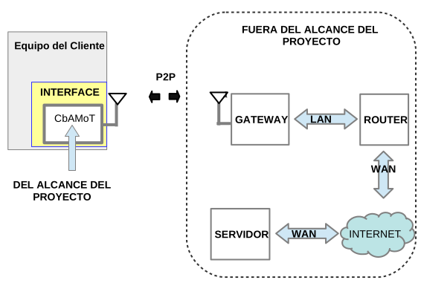
Figura 1: Esquema.

Esquema de entrorno por capas:
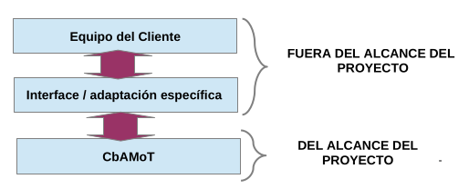
Figura 2: Pila.

Funcionalidad del producto
El sistema de mote consta de tres partes:

Fuente de energía.
Sistema computacional de propósitos generales.
Módulo de comunicaciones.

La funcionalidad principal del dispositivo es ubicarse en el inicio de una aplicación distribuida. De la cual su rol es adquirir datos y efectuar alguna acción sobre un sistema al que se encuentre vinculado físicamente o a su entorno.

Las comandos ejecutados y los datos adquiridos son solicitados por y enviados hacia un sistema remoto que tiene mayor capacidad computacional y decisoria en base a reglas preestablecidas.

El módulo tiene el tamaño y la forma que permite ubicase en una placa base o soporte que se ajusta a los requerimientos del sensado o la actuación. Son definidas por las restricciones pertinentes de cada caso particular.

Esquema del módulo
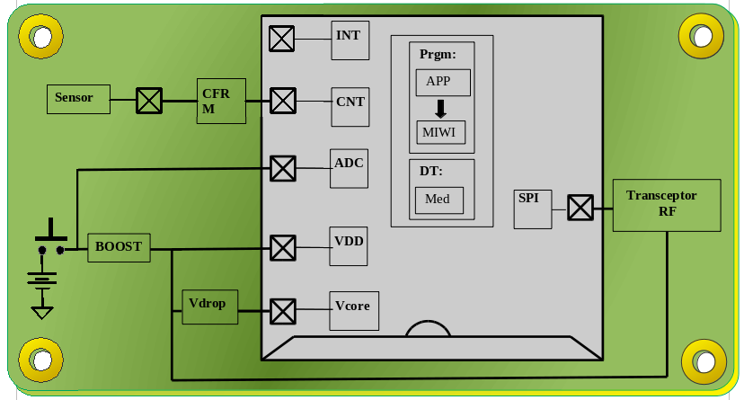
Figura 3: boceto de diagrama circuital.

Diagrama de Flujo de Firmware, modo normal.
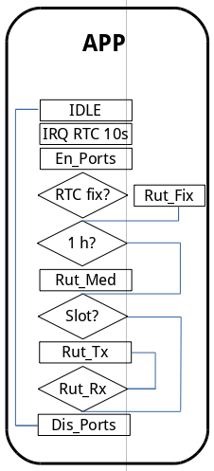
Figura 4: flujograma estado normal.

Diagrama de Estados del Firmware.
Rx/Tx
Normal
Continuo
Ahorro
Control
Figura 5: Diagrama de estados.

Restricciones

• Tamaño reducido, no exceder una superficie de 8 cm² .

• El sistema debe estar alimentado con baterías o tensión de
linea alterna 220V.

• Implementado con componentes smd[11].

• Utilizar microcontroladores de 8 bits de bajo consumo y costo.

• La alimentación debe tener un fuerte filtrado ante EMC[12], ruido de linea y sobre tensiones.

• Limitar la cantidad de salidas y entradas.

• Utilizar interface digital única con el exterior.

• El firmware debe ser efectuado en un lenguaje procedural
y documentado en Doxygen [23].

• El firmware debe ser implementado basado en una API[13].

• El alcance mínimo del los transceptores es 100m, linea de vista.

Suposiciones y dependencias

• Se asume la disponibilidad de los insumos para la fabricación, los recursos como tiempo y dinero.

Evolución previsible del sistema

El sistema requiere adoptar una mayor capacidad computacional.

El sistema requiere adoptar una mayor abstracción y capas en sus aplicaciones de firmware que permita portabilidad.

El sistema de firmware requiere adoptar un modelo definitivo entre safely RTOS o controlado por eventos.

El sistema requiere resolver limitaciones de fabricación a nivel local y facilidad de adquisición de insumos.

El sistema requiere un ecosistema más amigable para que sea rentable el modelo de negocio.

El sistema requiere resolver certificaciones para su comercialización y exportación.

Requisitos específicos

Requisitos comunes de las interfaces
Descripción de entradas y salidas del software embebido
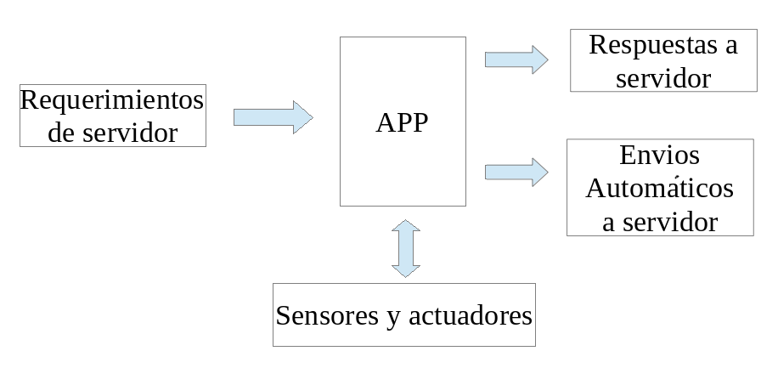
Figura 6: bloques de entrada salida del software.

Interfaces de usuario
No admite.

Interfaces de hardware

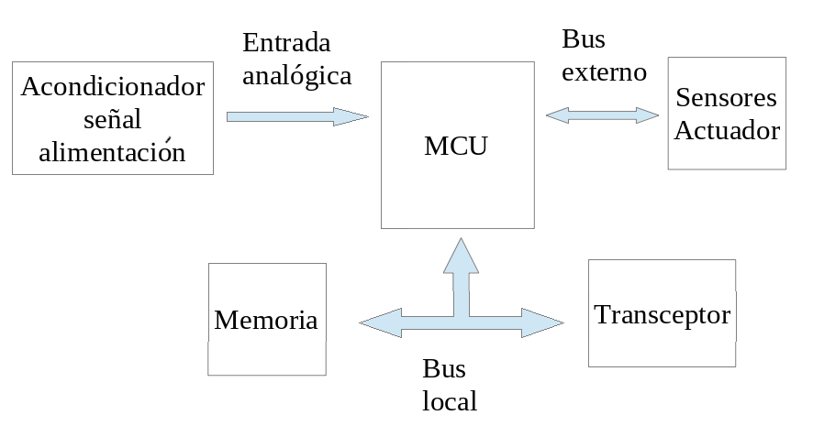
Figura 7: bloques de entrada salida componentes internos.

Número de requisito | RE01
Nombre de requisito | Comunicar componentes externos
Tipo | Requisito
Fuente del requisito | Autor Documento
Características | Permite la comunicación del sistema con el exterior
Descripción del requisito | Los sensores y actuadores deben estar comunicados o accedidos por una vía común.
Requisito no funcional | RNF
Prioridad del requisito | Alta/Esencial | Media/Deseado | Baja/ Opcional

Número de requisito | RE02
Nombre de requisito | Comunicar con componentes internos
Tipo | Requisito
Fuente del requisito | Autor Documento
Características | Permite la comunicación del sistema internamente
Descripción del requisito | Los componentes digitales internos utilizan el mismo bus
Requisito no funcional | RNF
Prioridad del requisito | Alta/Esencial | Media/Deseado | Baja/ Opcional

Número de requisito | RE03
Nombre de requisito | Comunicar con componentes analógicos
Tipo | Requisito
Fuente del requisito | Autor Documento
Características | Permite sensar internamente
Descripción del requisito | Los componentes analógicos internos deben ser monitoreados
Requisito no funcional | RNF
Prioridad del requisito | Alta/Esencial | Media/Deseado | Baja/ Opcional

Interfaces de software

Número de requisito | RE04
Nombre de requisito | Recepción requerimientos servidor
Tipo | Requisito
Fuente del requisito
Características | Permite recibir comandos remotos
Descripción del requisito | Los comandos determinan las operaciones que ejecutara el firmware
Requisito no funcional
Prioridad del requisito | Alta/Esencial | Media/Deseado | Baja/ Opcional

Número de requisito | RE05
Nombre de requisito | Respuestas a requerimientos servidor
Tipo | Requisito
Fuente del requisito
Características | Permite enviar respuestas a remotos
Descripción del requisito | Las operaciones requeridas que ejecutara el firmware, deben responderse. Modo a demanda. Estado Continuo
Requisito no funcional
Prioridad del requisito | Alta/Esencial | Media/Deseado | Baja/ Opcional

Número de requisito | RE06
Nombre de requisito | Respuestas automáticas a servidor
Tipo | Requisito
Fuente del requisito
Características | Permite enviar automáticamente datos a remotos
Descripción del requisito | Las operaciones que ejecutara el firmware de forma planificada se envían al servidor. Modo automático. Estado Normal.
Requisito no funcional
Prioridad del requisito | Alta/Esencial | Media/Deseado | Baja/ Opcional

Interfaces de comunicación

Número de requisito | RE07
Nombre de requisito | Comunicación serie externa I2C
Tipo | Requisito
Fuente del requisito
Características | Protocolo de comunicaciones serie
Descripción del requisito | Protocolo de comunicaciones capa física a nivel dispositivos externos, reducida cantidad de lineas.
Requisito no funcional
Prioridad del requisito | Alta/Esencial | Media/Deseado | Baja/ Opcional

Número de requisito | RE08
Nombre de requisito | Comunicación serie interna SPI
Tipo | Requisito
Fuente del requisito
Características | Protocolo de comunicaciones serie
Descripción del requisito | Protocolo de comunicaciones capa física a nivel dispositivos internos.
Requisito no funcional
Prioridad del requisito | Alta/Esencial | Media/Deseado | Baja/ Opcional

Requisitos funcionales
- El dispositivo ahorra energía.
- El sistema se asocia a una red.
- El sistema establece una conexión con otros dispositivos remotos.
- El dispositivo brinda servicio de intermediario para las comunicaciones entre otros dispositivos.
- El dispositivo se asocia a un servidor.
- El dispositivo almacena resultados de las operaciones ejecutadas hasta obtener una conexión.
- El dispositivo se actualiza remotamente.
- El dispositivo enviá información de los sensores asociados, estado del canal, nivel de batería, time stamp.
- El dispositivo enviá información al servidor de forma autónoma.
- El dispositivo responde y reacciona ante requerimientos del servidor.

Requisito funcional 1

Número de requisito | RF01
Nombre de requisito | Ahorrar energía
Tipo | Requisito
Fuente del requisito | RF10.1
Requisito no funcional | RNF3.3.4.2 , RNF3.3.1.6
Prioridad del requisito | Alta/Esencial | Media/Deseado | Baja/ Opcional

Durante cierto tiempo el sistema permanece en modo de ahorro de energía.
El tiempo lo determina una orden opcional del servidor durante el ajuste del paso a estado normal, de lo contrario se establece una ranura de tiempo de inactividad por defecto.

Requisito funcional 2

Número de requisito | RF02
Nombre de requisito | Asociar a red
Tipo | Requisito
Fuente del requisito
Requisito no funcional | RNF3.3.8.3
Prioridad del requisito | Alta/Esencial | Media/Deseado | Baja/ Opcional

El dispositivo busca redes, enviá solicitudes de asociación hasta recibir respuesta afirmativa.

Requisito funcional 3

Número de requisito | RF03
Nombre de requisito | Conexión indirecta
Tipo | Requisito
Fuente del requisito
Requisito no funcional | RNF3.3.1.5
Prioridad del requisito | Alta/Esencial | Media/Deseado | Baja/ Opcional

El dispositivo se comunica con dispositivos fuera del alcance de la señal, establece una conexión virtual.

Requisito funcional 4

Número de requisito | RF04
Nombre de requisito | Funcionar como repetidor
Tipo | Requisito
Fuente del requisito
Requisito no funcional | RNF3.3.1.5
Prioridad del requisito | Alta/Esencial | Media/Deseado | Baja/ Opcional

El dispositivo almacena información de sus vecinos luego los retransmite para extender el rango de cobertura de la red.

Requisito funcional 5

Número de requisito | RF05
Nombre de requisito | Asociarse y autenticar al un servidor
Tipo | Requisito
Fuente del requisito
Requisito no funcional | RNF3.3.2.3 , RNF3.3.2.2
Prioridad del requisito | Alta/Esencial | Media/Deseado | Baja/ Opcional

El dispositivo una vez asociado a la red se autentica al servidor.

Requisito funcional 6

Número de requisito | RF06
Nombre de requisito | Almacenamiento gran escala
Tipo | Requisito
Fuente del requisito
Requisito no funcional | RNF3.3.1.7 , RNF3.3.3.1
Prioridad del requisito | Alta/Esencial | Media/Deseado | Baja/ Opcional
El dispositivo almacena cantidades de datos en caso de falla de la red.

Requisito funcional 7

Número de requisito | RF07
Nombre de requisito | Actualización de Firmware
Tipo | Requisito
Fuente del requisito
Requisito no funcional | RNF3.3.5.1, RNF3.3.5.2,RNF3.3.1.7
Prioridad del requisito | Alta/Esencial | Media/Deseado | Baja/ Opcional

El dispositivo es capaz de actualizarse de forma remota por firmware, permite mejoras continuas.

Requisito funcional 8

Número de requisito | RF08
Nombre de requisito | Almacenar variables normales
Tipo | Requisito
Fuente del requisito
Requisito no funcional | RNF3.3.3.1
Prioridad del requisito | Alta/Esencial | Media/Deseado | Baja/ Opcional

El dispositivo debe almacenar información de los sensores asociados, estado de la comunicación, nivel de batería, time stamp.
Son variables definidas como normales.

Requisito funcional 9

Número de requisito | RF09
Nombre de requisito | Enviar datos automáticamente
Tipo | Requisito
Fuente del requisito
Requisito no funcional | RNF3.3.1.1
Prioridad del requisito | Alta/Esencial | Media/Deseado | Baja/ Opcional

El dispositivo enviá información al servidor de forma planificada con las variables definidas normales y en estado modo normal de bajo consumo y de comunicación pseduo libre de contienda.

Requisito funcional 10

Número de requisito | RF10
Nombre de requisito | Responder y reaccionar a los requerimientos del controlador remoto
Tipo | Requisito
Fuente del requisito
Requisito no funcional
Prioridad del requisito | Alta/Esencial | Media/Deseado | Baja/ Opcional
El dispositivo responde a los requerimientos del servidor según consultas definidas en la aplicación de control del dispositivo.

Número de requisito | RF10.1
Nombre de requisito | Requerimientos de control: estado normal
Tipo | Requisito
Fuente del requisito
Requisito no funcional
Prioridad del requisito | Alta/Esencial | Media/Deseado | Baja/ Opcional
El dispositivo reacciona, se ajusta a estado normal. Dispositivo en modo automático y planificado.

Número de requisito | RF10.2
Nombre de requisito | Requerimientos de control: ranura de Tx.
Tipo | Requisito
Fuente del requisito
Requisito no funcional | RNF3.3.1.1
Prioridad del requisito | Alta/Esencial | Media/Deseado | Baja/ Opcional
El dispositivo reacciona, se ajusta la variable slot, define cuando se transmiten los datos al servidor en estado normal.

Número de requisito | RF10.3
Nombre de requisito | Requerimientos de control: Colocar byte buffer salida de control externo
Tipo | Requisito
Fuente del requisito | RF10.9
Requisito no funcional
Prioridad del requisito | Alta/Esencial | Media/Deseado | Baja/ Opcional
El dispositivo coloca bytes en buffer salida de comunicación de interface serie externa. Buffer especial de control donde se almacenan secuencias a transferir en el bus externo. Estado continuo.

Número de requisito | RF10.4
Nombre de requisito | Requerimientos de control: Leer byte buffer entrada de control externo.
Tipo | Requisito
Fuente del requisito | RF10.9
Requisito no funcional
Prioridad del requisito | Alta/Esencial | Media/Deseado | Baja/ Opcional
El dispositivo lee bytes en buffer recepción de comunicación de interface serie externa. Buffer especial de control donde se almacenan las secuencias recibidas bus externo. Estado continuo.

Número de requisito | RF10.5
Nombre de requisito | Requerimientos de control: Aumentar potencia Tx
Tipo | Requisito
Fuente del requisito
Requisito no funcional
Prioridad del requisito | Alta/Esencial | Media/Deseado | Baja/ Opcional
El dispositivo reacciona, modifica la potencia del transmisor de RF.

Número de requisito | RF10.6
Nombre de requisito | Requerimientos de control: cambiar canal TX
Tipo | Requisito
Fuente del requisito
Requisito no funcional
Prioridad del requisito | Alta/Esencial | Media/Deseado | Baja/ Opcional
El dispositivo reacciona, ajusta el canal de transmisión.

Número de requisito | RF10.7
Nombre de requisito | Requerimientos de control: Aplicar Reset
Tipo | Requisito
Fuente del requisito
Requisito no funcional | RNF3.3.3.2,
Prioridad del requisito | Alta/Esencial | Media/Deseado | Baja/ Opcional
El dispositivo reacciona, se reinicia el dispositivo.

Número de requisito | RF10.8
Nombre de requisito | Requerimientos de control: Cambiar de red
Tipo | Requisito
Fuente del requisito
Requisito no funcional | RNF3.3.6.2,
Prioridad del requisito | Alta/Esencial | Media/Deseado | Baja/ Opcional
El dispositivo responde a los requerimientos del servidor, cambia de BSS.

Número de requisito | RF10.9
Nombre de requisito | Requerimientos de control: estado modo continuo
Tipo | Requisito
Fuente del requisito
Requisito no funcional | RNF3.3.4.3,
Prioridad del requisito | Alta/Esencial | Media/Deseado | Baja/ Opcional
El dispositivo responde a los requerimientos del servidor. El dispositivo entra en estado de funcionamiento continuo, sin ahorro de energía y respuestas a demanda del servidor. Se establece conexión bajo contienda por acceso al medio, la comunicación pseduo tiempo real.

Número de requisito | RF10.10
Nombre de requisito | Requerimientos de control: Bootloader
Tipo | Requisito
Fuente del requisito
Requisito no funcional | RNF3.3.5.1
Prioridad del requisito | Alta/Esencial | Media/Deseado | Baja/ Opcional
El dispositivo cuenta con aplicativo residente en memoria. Permite la programación remota.

Requisitos no funcionales

Cualidades de ejecución.

Requisitos de rendimiento
- Debe reportarse cada ranura de tiempo T asignado.
- Debe poder realizar un boot-reset en 3s.
- Debe contar con CSMA/CA-p[2] slot [14] 3s.
- Debe contar con back-off[15] 3s.
- Debe poder administrar una tabla de 3 adjuntos.
- Debe tener un consumo de corriente eléctrica promedio a operación normal menor a 10⁻⁵ A.
- Debe tener capacidad administrar almacenamiento de 38kB de datos.

Seguridad
- Los datos deben estar encriptados AES[16].
- El acceso a dispositivo requiere token[17] y clave.
- El acceso a la red requiere clave, n caracteres texto desafió.
- El dispositivo tiene identificación única.
- El sistema comunica al administrador por uso no autorizado.

Fiabilidad
- El sistema debe almacenar datos durante 7 días, a razón de 400 bytes por día.
- El sistema debe recuperarse luego de una falla y comunicar al administrador.
- El sistema tiene una detección de fallas cada 4 hs.

Disponibilidad
- El sistema se accede remotamente al menos hasta 100 m de distancias en linea de vista sin obstáculos.
- El sistema requiere mantener autonomía por 3 años para uso normal.
- El sistema requiere mantener autonomía por 3 meses para uso de tiempo completo con 2 baterías AAA 1,5V-1000mAh.

Cualidades evolución.

Mantenibilidad
- El sistema debe poder actualizarse remotamente en 10 s.
- Mantenimiento remoto.
- Se genera información de estado gral. del sistema en cada comunicación.
- Se genera información especifica del sistema a demanda remota, variables no normales dependientes de la aplicación en campo, se acceden de lectura escritura como registros y bobinas en un PLC.

Extensibilidad
- La red debe identificar 1028 dispositivos distintos.
- El dispositivo debe cambiar de red ante fuera de servicio de su PA[18] luego de 4 hs.

Usabilidad
- El dispositivo debe contar con manual de especificación técnica de 10 hojas.
- El dispositivo debe contar con detalles de fallas comunes y de reemplazo.
- El dispositivo tiene indicado su MAC[19].

Portabilidad
- El código fuente debe ser escrito en C estándar 99[20].
- La API debe estar implementada basada en objetos.
- La estructura del programa debe ser controlada por eventos.
- Se debe respetar la implementación estándar POSIX[21].

Otros requisitos

Legales
- La versión máxima libre del producto CbA-MoT es Rev.:0.9a(alfa).
- Las versiones del producto CbA-MoT Rev.:1b(beta) en adelante son de carácter propietario, requieren autorización del autor para su usufructo.
- Las versiones menores a Rev.:1b(beta) son del alcance de este documento y del ámbito de trabajo final de la carrera de grado ingeniería electrónica del autor.

Externos
- Los datos se encuentran delimitados en formato json[22] hasta nivel 4.

